Анкета участника
Всероссийского заочного конкурса для обучающихся
«Я учу физику»,
посвящённого 115-летию А.В. Пёрышкина

Фамилия | Вавилина
Имя | Екатерина
Отчество | Анатольевна
Дата рождения (дд.мм.гггг) | 30.04.2002 г.
Класс | 9А
ФИО руководителя работы | Завершинская Ирина Андреевна
Место работы (полное наименование по уставу) | Государственное бюджетное образовательное учреждение высшего образования Самарской области «Самарская государственная областная академия (Наяновой)»
Должность | Преподаватель физики
ФИО руководителя образовательной организации | Наянова Марина Венедиктовна
E-mail образовательной организации | mnu@nayanova.edu
Номинация | Физика вокруг нас
Название работы | О массе, силе, весе, рычаге и не только…
Дата заполнения | 29.05.2017 г.

Имеется согласие родителей (законных представителей) обучающегося на обработку персональных данных и на представление работы в открытом доступе
V
V

Руководитель работы согласен на обработку своих персональных данных
О МАССЕ, СИЛЕ, ВЕСЕ, РЫЧАГЕ И НЕ ТОЛЬКО…

В 7 классе мы начали изучать физику по УМК Перышкина А.В.
Я спешила познакомиться с этой наукой, потому, что моя мама закончила физический факультет Куйбышевского государственного университета. Она всегда говорит, что физика – это очень интересно и очень увлекательно!
Сейчас я учусь в 9 классе, скоро экзамены. На ОГЭ, кроме математики и русского языка, я выбрала физику. Физика, действительно, очень интересная, увлекательная наука, но и сложная.
В повседневной жизни многие физические понятия используются неверно. Например, очень часто можно услышать: «Мой вес 40 килограмм» или «Этот тортик весит полкило». Но, вес и масса – это два разных понятия! Их нельзя путать.
В учебнике физики Перышкина А.В. за 7 класс в §19 мы найдем определение массы. Масса тела – это физическая величина, которая характеризует его инертность.
А в § 26 найдем определение веса. Вес тела – это сила, с которой тело вследствие притяжения к Земле действует на опору или подвес.
Масса измеряется в килограммах, а вес в ньютонах.
Масса – это вещь постоянная. Массу можно изменить, если от тела, например, отломать кусочек. С весом все гораздо сложнее…
В 7 классе, до изучения второго закона Ньютона, в учебнике говорилось, что если тело и опора покоятся или движутся равномерно и прямолинейно, то вес тела равен силе тяжести и определяется по той же формуле:
Но следовало учитывать, что «сила тяжести действует на тело, а значит, приложена к самому телу, а вес действует на опору или подвес, т.е. приложен к опоре».
А в § 2 для дополнительного чтения, мы впервые узнали, что такое невесомость. В состоянии невесомости вес тела равен нулю, а сила тяжести, как и масса тела, нулю не равны.
Удивительно, но в момент прыжка, когда на нас действует только сила тяжести, а сопротивлением воздуха можно пренебречь, то наш вес равен нулю. Можно считать, что мы находимся в невесомости.
А вот в 9 классе в § 11 был введен второй закон Ньютона: ускорение тела прямо пропорционально равнодействующей сил, приложенных к телу, и обратно пропорционально его массе.
И поэтому, вес тела – это результат совместного решения двух уравнений, составленных в соответствии со вторым и третьим законами Ньютона.
Если тело лежит на неподвижной опоре относительно Земли, то на тело действуют сила тяжести направленная вертикально вниз, и сила нормального давления или сила реакции опоры. Силы, действующие на тело, уравновешивают друг друга. В соответствии с третьим законом Ньютона тело действует на опору с некоторой силой – весом, равной по модулю силе реакции опоры и направленной в противоположную сторону. Т.е. вес численно равен силе тяжести, это как раз то, о чем мы говорили в 7 классе.
Если же наше тело, будет находиться в лифте, который движется с ускорением, то вес тела может быть больше или меньше силы тяжести. Результат зависит от направления ускорения.
Таким образом, в физике принято строгое различие понятий веса, силы тяжести и массы. С точки зрения физики, приходя на рынок и обращаясь к продавцу, следовало бы говорить: «Дайте, пожалуйста, десять ньютон клубники». Но все уже привыкли к слову вес, как синониму термина «масса».
Но очень важно понимать, что это вовсе не одно и то же!
Однако, массы некоторых тел очень большие. А человеку часто приходится поднимать, двигать тяжелые предметы. С давних пор человек применяет различные вспомогательные приспособления для облегчения своего труда.
В § 55-56 учебника физики для 7 класса мы познакомились с простыми механизмами и в частности – рычагом.
В нашем современном мире рычаги находят широкое применение как в природе, так и в повседневной жизни, созданной человеком. Практически любой механизм, преобразующий механическое движение, в том или ином виде использует рычаги.
С помощью рычагов три тысячи лет назад при строительстве пирамид в Древнем Египте передвигали и поднимали на большую высоту тяжелые каменные плиты.
Рычаги позволяю получить выигрыш в силе!
Рычаги встречаются в разных частях тела человека и животных. Это, например, конечности, челюсти. Много рычагов можно увидеть в теле насекомых и птиц.
Рычаги так же распространены и в быту. Это и водопроводный кран, и дверь, и различные кухонные приборы
Правило рычага лежит в основе действия рычажных весов, различного рода инструментов и устройств, применяемых там, где требуется выигрыш в силе или в расстоянии.
Рычаг – это твёрдое тело, которое может вращаться вокруг точки опоры. Рычаг находится в равновесии, если сумма моментов сил равна нулю. Момент силы – это величина, равная произведению силы на плечо этой силы. M=Fl. Плечо – это кратчайшее расстояние от точки опоры, до линии, вдоль которой действует сила (перпендикуляр).
Различают рычаги 1 рода, в которых точка опоры располагается между точками приложения сил, и рычаги 2 рода, в которых точки приложения сил располагаются по одну сторону от опоры.
Среди рычагов 2 рода выделяют рычаги 3 рода, с точкой приложения «входящей» силы ближе к точке опоры, чем нагрузки, что даёт выигрыш в скорости и пути
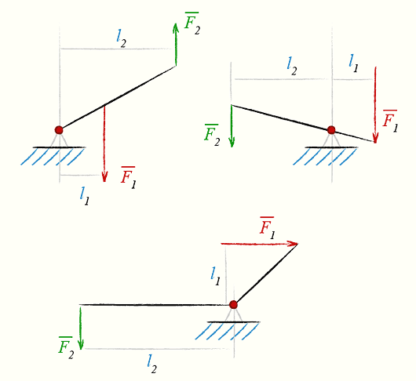
Примеры: рычаги первого рода — детские качели (перекладина), ножницы; рычаги второго рода — тачка (точка опоры — колесо), приподнимание предмета ломом движением вверх; рычаги третьего рода — задняя дверь багажника или капот легковых автомобилей на гидравлических телескопических упорах, подъём кузова самосвала (с гидроцилиндром в центре), движение мышцами рук и ног человека и животных.
Рычаги очень часто встречаются в живой природе.
В скелете животных и человека все кости, имеющие некоторую свободу движения, являются рычагами.
- у человека – кости рук и ног, нижняя челюсть, череп, фаланги пальцев,
- у кошек рычагами являются подвижные когти;
- у многих рыб – шипы спинного плавника;
- у членистоногих – большинство сегментов их наружного скелета.
Рычажные механизмы скелета в основном рассчитаны на выигрыш в скорости при потере в силе. Особенно большие выигрыши в скорости получаются у насекомых.
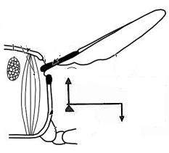
Для осуществления полета крылья должны иметь особое расположение и возможность свободно двигаться. Крыло насекомых можно сравнить с двуплечим рычагом. Короткое плечо представлено его внутренней частью (основанием), которая скрыта под мембраной, а длинное располагается снаружи: собственно, эту видимую часть и принято считать крылом. На внутренней поверхности экзоскелета, сразу под местом сочленения крыла с телом, находится плотный выступ, который называют плейральным столбиком; данная структура играет роль точки опоры при взмахе крыльев.
Также рычажный механизм есть у цветка шалфея. От оси у тычинок шалфейного цветка отходят два плеча: длинное и короткое. На конце длинного, изогнутого, как у коромысла, плеча висит пыльцевой мешочек. А короткое плечо сплющено, оно-то и закрывает вход в глубину цветка. Потянется шмель своим хоботком к нектару и обязательно толкнет короткое плечо. А оно тотчас приведет в движение длинное плечо - коромысло. То в свою очередь ударяет по спине шмеля своими пыльниками - вот и сработал рычаг.
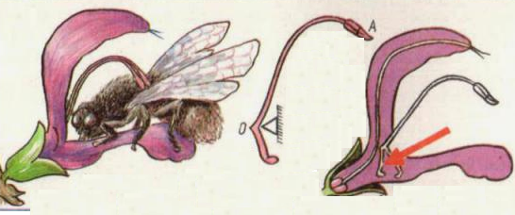
В скелете животных и человека все кости, имеющие некоторую свободу движения, являются рычагами, например, у человека – кости конечностей, нижняя челюсть, череп, фаланги пальцев.
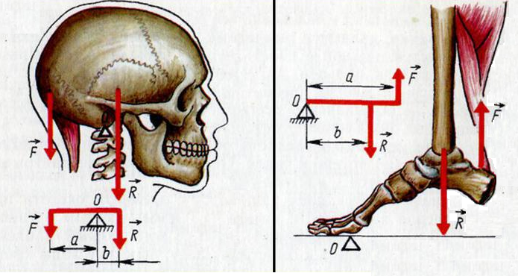
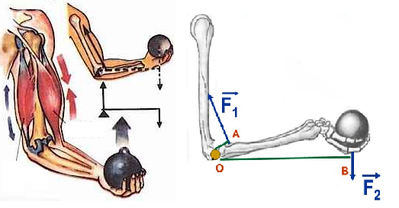

Однажды я увидела в журнале рисунок, который захотелось использовать для оформления стенгазеты. Но рисунок был очень маленьким, а мне хотелось сохранить масштаб при увеличении его размеров. Я задумалась, как можно увеличить рисунок до нужных размеров. Оказывается, это можно сделать либо вручную «методом клеток», либо с помощью приборов: эпидиаскопа, или пантографа.
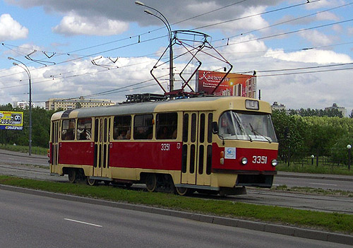
Пантограф (название происходит от двух греческих слов (pantos) – все и qrapho – пишу) – прибор в виде раздвижного шарнирного параллелограмма для перерисовки рисунков, чертежей, схем в другом (увеличенном или уменьшенном масштабе). В основе работы этого прибора тоже лежит рычаг. Важной особенностью пантографа является простота его конструкции и очень высокая «точность» скопированного изображения. Но купить пантограф в магазине оказалось делом не простым. Тогда я решила его изготовить самостоятельно.
Пантографы широко используются в технике.
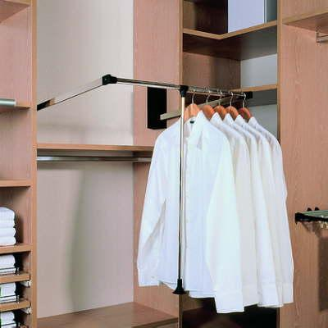
Так одним из основных видов городского транспорта является трамвай. Большинство трамваев используют электротягу с подачей электроэнергии через воздушную контактную сеть с помощью токоприёмников, чаще всего токоприёмник изготовлен в виде пантографов.
Очень часто пантографы используют в мебели. В этом случае пантограф по представляет собой штангу с подъемным механизмом. Обеспечивая легкий доступ к верхнему ярусу, пантограф способствует более эффективному использованию внутреннего пространства шкафа и лучшей организации хранения вещей.

Практическая часть
Прежде чем изготовить пантограф, я изготовила качели – рычаги.
Качели с перемещаемым сиденьем
Всем известны обычные детские качели рычажного типа, когда 2 ребёнка садятся по разным концам качелей и качаются, поочерёдно отталкиваясь от земли ногами. Но дети бывают разного веса. И обычно лёгкий ребёнок сидит наверху, а тяжёлый перевешивает его. Последний должен больше работать ногами, чтобы качели хоть как-то качались. Чтобы уравнять работу обоих, можно сделать перемещаемое сиденье на конструкции качелей. Тогда в зависимости от веса ребёнка подбирается длина рычага и у обоих детей уравниваются возможности и количество отталкиваний от земли в единицу времени.
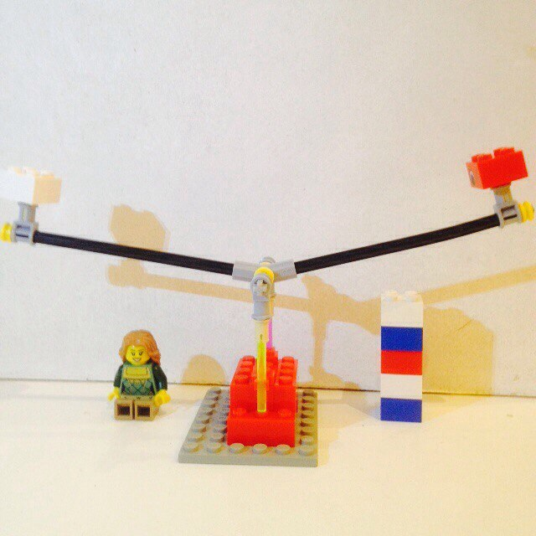  1 модель качелей из конструктора «ЛЕГО»:  пустые качели держат равновесие. | 2 модель:  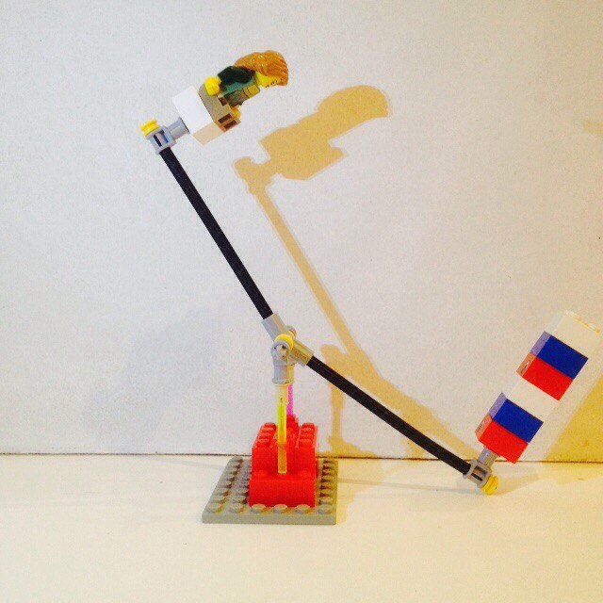  Тяжёлый груз перевешивает ребёнка.
3 модель: При перемещении сидения равновесие снова устанавливается.
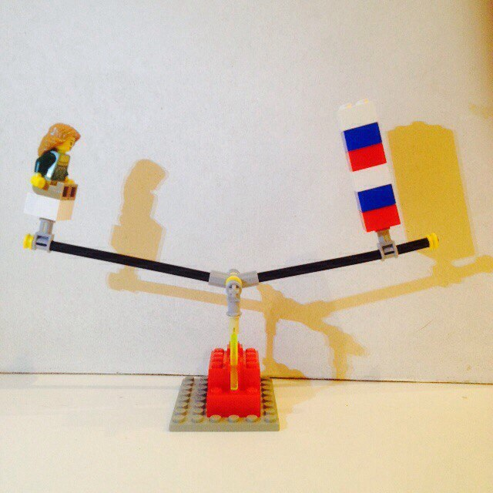

Изготовление пантографа.
Воспользовавшись описанием изготовления пантографа с сайта «Мир самоделок»[5] я купила пластмассовые линейки, болты и гайки и изготовила свой пантограф.
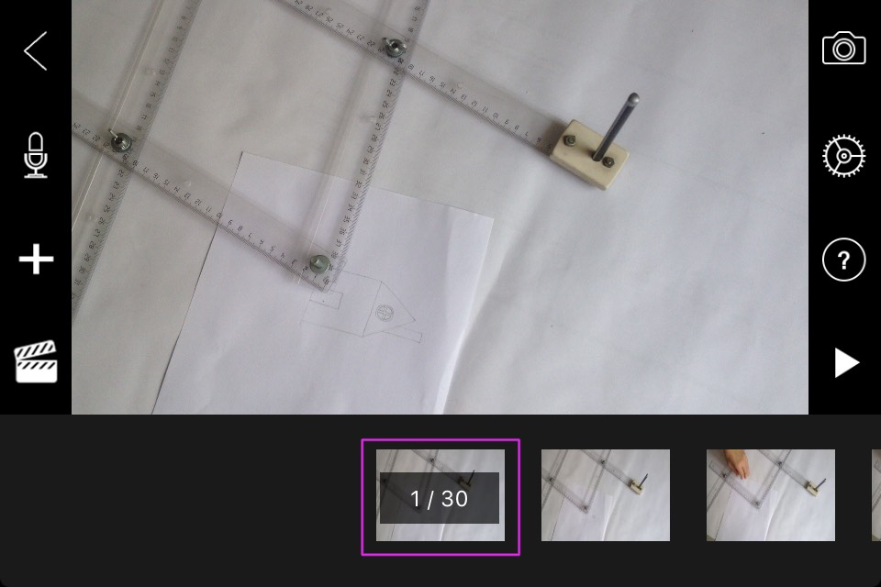 | 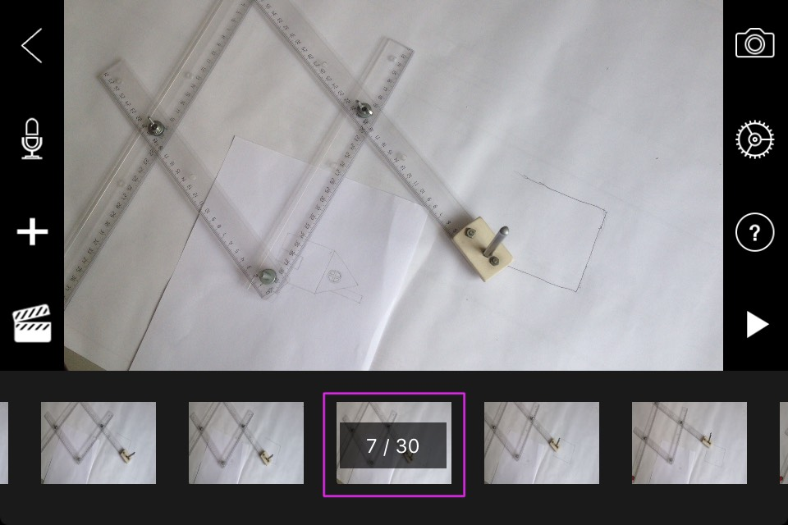

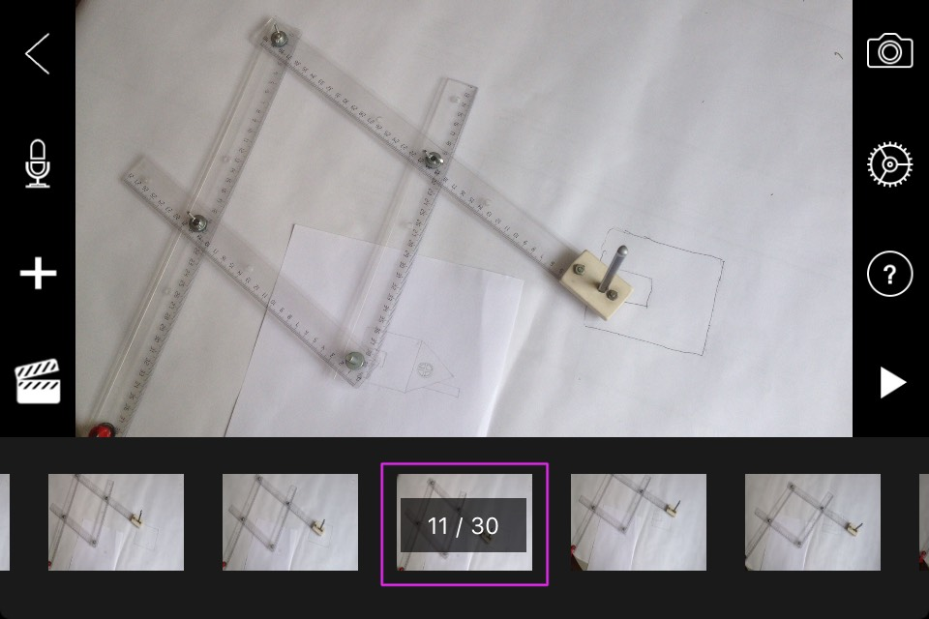 | 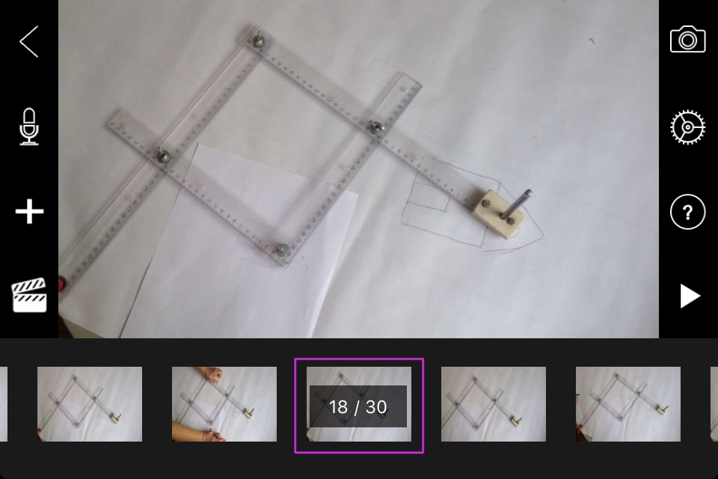
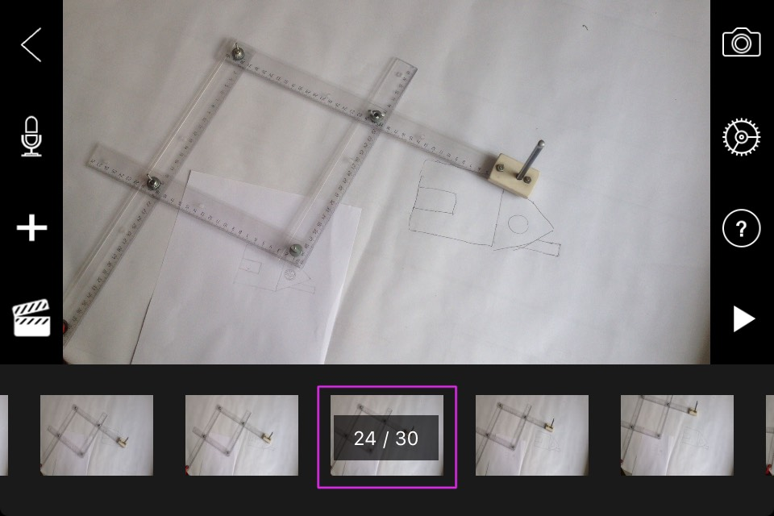
Я изготовила анимационный материал, ссылка на который представлена: https://cloud.mail.ru/home/%D0%92%D0%B0%D0%B2%D0%B8%D0%BB%D0%B8%D0%BD%D0%B0%D0%95%D0%90.mkv
Работая над этим материалом, я не только повторила основные законы, определения. Я узнала много нового о рычагах. Изготовила пантограф и научилась его использовать. Изготовила небольшой анимационный материал.
Пожалуй, самое удивительное, это то, что когда я начала свою работу над проектом для участия во Всероссийском заочном конкурсе для обучающихся «Я учу физику», посвящённого 115-летию А.В. Пёрышкина, я не знала что получится. Оказывается, физические явления вокруг нас словно цепляются друг за друга. Так и хочется сказать: «Все взаимосвязано! А физика самая интересная и увлекательная наука!»

Список источников

Физика. 9 кл.: учебник для общсобразоват. учреждении / А. В. Перышкнн, Е. М. Гутник. – 14-е изд., стереотип. – М. : Дрофа, 2009. – 300 с.

Физика. 7 кл.: учебник для общсобразоват. учреждении / А. В. Перышкнн. – 10-е изд., стереотип. – М. : Дрофа, 2006. – 192 с
- Я.И.Перельман «Занимательная Физика»
- https://ru.wikipedia.org/wiki/%D0%A0%D1%8B%D1%87%D0%B0%D0%B3 «Что? Зачем? Почему? Большая книга вопросов и ответов» - издательство Эксмо, 2007 – срт. 172
- http://mir-samodelok.ru/instrument-i-prisposobleniya/samodelnyiy-pantograf «Мир самоделок».
- http://www.azbukametalla.ru/entsiklopediya/p/pantograf.html Азбука металла.

  - Номинация «Физика вокруг нас». В работе необходимо описать и объяснить три взаимосвязанных физических явлений, окружающих нас в повседневной жизни. (Примеры возможных направлений: Физика в быту, Физика в мастерской, Физика в спорте, Физика на стройплощадке, Физика у меня дома, Физика и средства связи, Физика и транспорт, Физика на детской площадке, Физика с чашкой чая, и т.д.) При объяснении явлений необходимо указание на учебник либо другой элемент УМК по физике А.В. Пёрышкина, где рассматривается данное физическое явление.

Критерии оценивания работ в номинации «Физика вокруг нас»:
- обоснование выбора темы;
- соответствие рассмотренных физических явлений выбранной теме;
- научное описание и объяснение явлений;
- оригинальность при выборе явлений;
- история открытия, интересные факты о рассматриваемых явлениях;
- стиль оформления работы.

